# KVD/PSDSB - Seminární úkol 5

Vypracovaný seminární úkol odevzdejte prostřednictvím modulu pro odevzdání.  
Soubor pojmenujte ve tvaru **PrijmeniCV5** a odevzdejte v některém z formátů textových editorů (.doc, .docx, .odt) či ve formátu PDF.

Poznámka: Výsledky zpracovávejte v tomto dokumentu. Vhodně vkládejte texty screenshoty obrazovky a výpočty.

1. Pracujte se směrovací tabulkou znázorněnou na obrázku a odpovězte na otázky níže. Každý bod se vztahuje k záznamu v tabulce se stejným číselným označením.

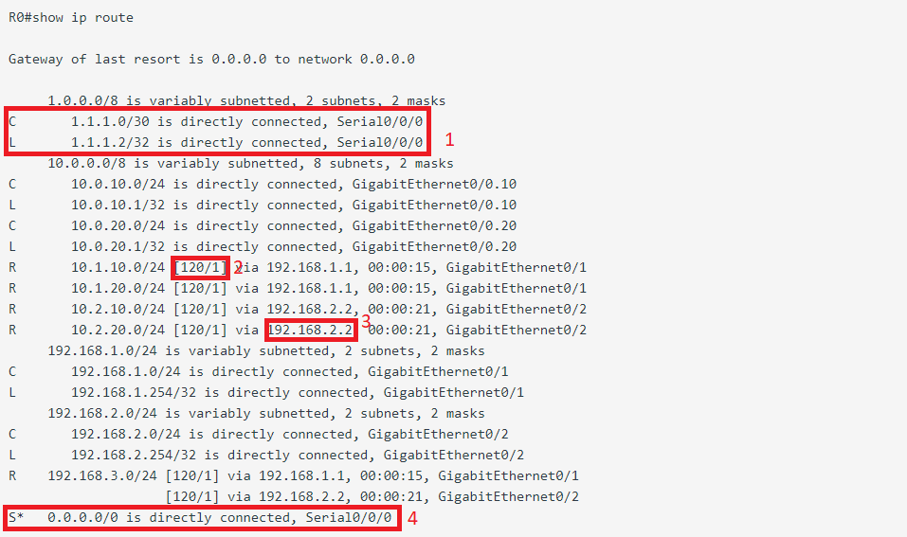

1) Co znázorňují dva řádky v tabulce označené číslem 1? Jaký je mezi oběma řádky rozdíl?

2) Co označují dvě čísla uvedená v hranaté závorce (číslo 2)?

3) Co označuje zvýrazněná IP adresa (číslo 3)?

4) K čemu slouží tento záznam v tabulce (číslo 4)? Co označuje a jak tomuto záznamu říkáme?

1. Na základě uvedeného výpisu směrovací tabulky určete, přes jaké rozhraní směrovače R0 budou pakety s uvedenou cílovou IP adresou odeslány:
2. 10.1.10.1
3. 192.168.2.222
4. 1.1.1.2
5. 10.10.1.2
6. 1.1.1.1

Obsah obrázku snímek obrazovky

Popis vygenerován s vysokou mírou spolehlivosti

1. Rozhodněte, zda se jedná o IPv4 či IPv6 paket (modře zvýrazněná část IP paketu) a tuto volbu zdůvodněte. Z paketu zjistěte nastavenou hodnotu TTL/Hop limit, IP adresu odesílatele a IP adresu příjemce

a)

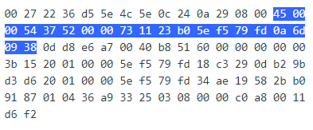

b)

